Keď vtáčik pije (a prečo naozaj nepije vodu)
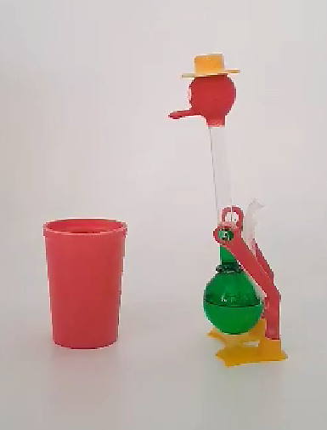
Úloha: Objasni termodynamický princíp fungovania hračky „drinking bird“.
- „Drinking bird“ je záhadná hračka, ktorá sa neustále kolíše dopredu a dozadu, akoby vtáčik pil vodu. Funguje však len vďaka fyzikálnym zákonom – žiadna batéria, žiaden motor!

- Pozri sa na obrázok hračky. Z čoho je hračka zložená?
__________________________________________________ __________________________________________________
- V brušku vtáčika je kvapalina – dichlórmetán. Prečo sa podľa teba nepoužíva voda? (Tip: Zisti si informácie o dichlórmetáne).
__________________________________________________________________________________________________________________________________________
- Hlava vtáčika je potiahnutá textíliou. Je to podľa teba dôležité? Svoju odpoveď zdôvodni.
_____________________________________________________________________
- Myslíš si, že prostredie (teplota, vlhkosť vzduchu...) ovplyvní fungovanie hračky? Ako?
__________________________________________________________________________________________________________________________________________
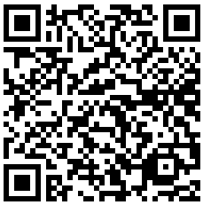
SCAN ME
- Pozri si video „Vtáčik“ (prístup cez QR kód).

- Vo videu si mohol pozorovať, že kvapalina stúpa trubičkou do hlavy vtáčika. Čo spôsobilo tento pohyb?
__________________________________________________________________________________________________________________________________________
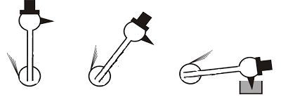
- Do obrázka dokresli, ako sa správa kvapalina v rôznych fázach pohybu vtáčika.

- V nasledujúcich vetách je opísaný celý „pitný cyklus“ vtáčika. Očísluj ich od 1 po 7, ako idú za sebou.
Po prevrátení vtáčika, sa koniec trubice v spodnej časti nachádza nad povrchom kvapaliny, čo umožňuje vyrovnanie tlakov v oboch bankách.
Voda z povrchu hlavy sa vyparuje, tým sa znižuje teplota výparov vo vnútri hlavy a časť z nich kondenzuje.
Vyšší tlak pár v spodnej časti, brušku vtáčika, vytláča kvapalinu hore trubicou do oblasti s nižším tlakom.
Zobák vtáčika sa namočí a vďaka textílii pokrývajúcej jeho hlavu je mokrá celá hlava.
Ako kvapalina stúpa, ťažisko vtáčika sa posúva a vtáčik sa prevracia.
Kvapalina steká späť do spodnej banky, tlak sa vyrovná a váha kvapaliny v spodnej banke vráti vtáčika do vertikálnej polohy.
Teplota sa znižuje, množstvo pary sa znižuje, teda znižuje sa aj tlak v hlave vtáčika (podľa stavovej rovnice ideálneho plynu).

- Zamysli sa a skús predpovedať.
- Kedy by vtáčik podľa teba prestal „piť“?
_____________________________________________________________________
- Zmenila by sa jeho rýchlosť pohybu, ak by sme zmenili teplotu vody v pohári? Ako?
_____________________________________________________________________
- Čo by sa stalo, keby sme zahrievali bruško vtáčika teplým vzduchom? (napr. opatrné zahrievanie teplým vzduchom z fénu)
__________________________________________________________________________________________________________________________________________
- Jednoducho a zrozumiteľne vysvetli kamarátovi, ako funguje táto hračka.
_______________________________________________________________________________________________________________________________________________________________________________________________________________

